FORMULARZ ZGŁOSZENIOWY  Specjalna oferta dla studentów  III Ogólnopolska Konferencja Metodyczna Nauczycieli Muzyki  Rynia, 8–9 kwietnia 2011 | Organizatorzy:    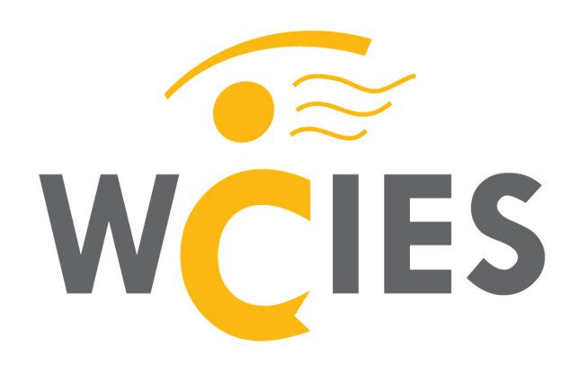  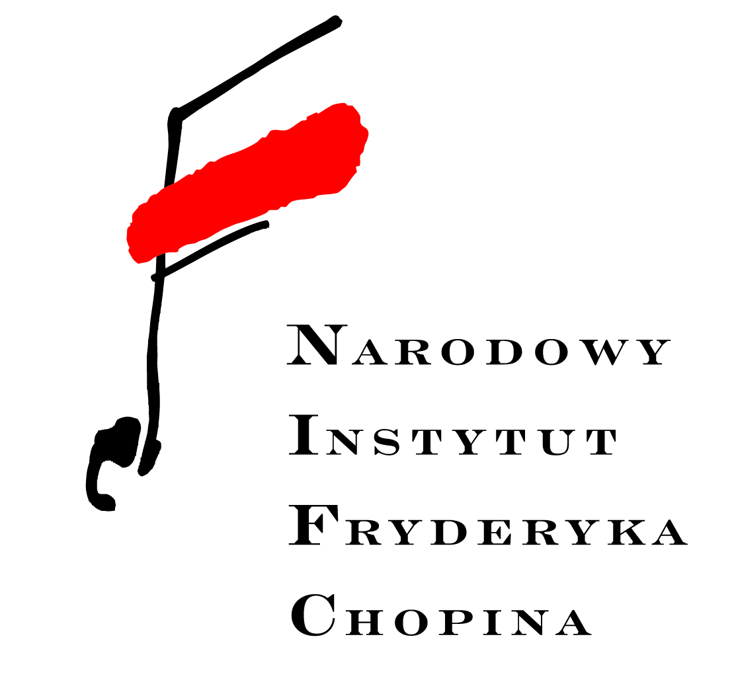

Dane osoby | Dane do wystawienia rachunku
Imię: | Nazwisko i imię/ Nazwa instytucji:
Nazwisko: | Nazwisko i imię/ Nazwa instytucji:
e-mail: | adres (ulica, kod pocztowy, miejscowość):
tel. kom.: | NIP
Adres do korespondencji: | tel., e-mail:

 | Studenci | Pozostałe osoby
Podstawowa akredytacja:  ─ pełnoprawny udział w konferencji (sesja plenarna, panele, dyskusje, prezentacje, warsztaty i koncerty),  ─ komplet materiałów konferencyjnych,  ─ możliwość korzystania z cateringu. | 20 zł | 60 zł
Rozszerzona akredytacja:  ─ zakres podstawowej akredytacji, ponadto:  ─ 1 nocleg ze śniadaniem z 8 na 9 kwietnia w pokoju 2-3-osobowym | 95 zł | —
Pełna akredytacja:  ─ zakres podstawowej akredytacji, ponadto:  ─ 1 nocleg ze śniadaniem z 8 na 9 kwietnia w pokoju 2-3-osobowym  ─ dwa obiady, kolacja; | 180 zł | 240 zł
— udział we wszystkich koncertach, wykładach, prezentacjach pierwszego dnia konferencji | bezpłatny | —
Kwota łącznie

Konferencji towarzyszyć będą 4 warsztaty, w których wszyscy uczestnicy będą mogli wziąć udział:

– Romualda Terenc-Pawliczak: Elementy muzykoterapii w pracy pedagogicznej.
– Małgorzata Nowak: Kształtowanie gustu muzycznego w zespole wokalnym i w chórze.
– Jacek Tarczyński: Muzyka w przedszkolu i szkole – jak to widzę?
– Monika Leszczyńska: Tańce izraelskie.

Uwagi do organizatorów:

Warunkiem uczestnictwa w konferencji jest:
- Wypełnienie niniejszego formularza zgłoszeniowego (lub wypełnienie formularza dostępnego na stronie www.wychmuz.pl). Wypełniony formularz można wysłać faksem na numer 81 533 51 72, mailem na adres konferencja@wychmuz.pl albo tradycyjną pocztą na adres: Stowarzyszenie Nauczycieli Muzyki, 20-718 Lublin, aleja Kraśnicka 2a;
- Uiszczenie odpowiednich, zgodnych z deklaracją, opłat na konto bankowe Stowarzyszenia Nauczycieli Muzyki, z podaniem imienia i nazwiska uczestnika oraz w tytule wpłaty: Opłata udziału w konferencji metodycznej - PKO BP nr 52 1020 3219 0000 9102 0082 5695
Termin przyjmowania zgłoszeń upływa z dniem 31 marca 2011 r.
W przypadku rezygnacji z udziału w konferencji przed 20 marca 2010 r., jak również w przypadku opłacenia konferencji przy braku miejsc, zwracamy 100% wpłaconej kwoty. Każdy uczestnik powinien wypełnić osobny formularz zgłoszeniowy i dokonać wpłaty.
Informacji na temat konferencji udzielają:
Halina Koszowska-Kot , tel. 601 395 404, e-mail: konferencja@wychmuz.pl;
Mirosław Grusiewicz, tel. 503 64 42 67, e-mail: gruszmir@op.pl;
Grażyna Kilbach, tel. 605 091 225, e-mail: g.kilbach@gmail.com

Patroni konferencji:
WSiP
MAC Edukacja
Wydawnictwo Nowa Era
Wydawnictwo Pedagogiczne Operon
Wydawnictwo Juka
Wydawnictwo Pani Twardowska
Riff Salony Muzyczne

Patronat medialny: Platforma edukacyjna eduskrypt.pl

Zgłosić się można również wypełniając elektroniczny formularz zgłoszeniowy dostępny na: http://www.wychmuz.pl/zgloszenie-na-konferencje_z_37.html W przypadku skorzystania z oferty dla studentów w rubryce „uwagi do organizatorów”, prosimy wpisać „Student”. Grupy zbiorowe korzystające z bezpłatnej oferty prosimy o wcześniejszy kontakt e-mailowy lub telefoniczny.

Po otrzymaniu zgłoszenia na podany adres e-mailowy prześlemy rachunki pro-forma. Właściwe rachunki będą rozdawane podczas konferencji. Osoby, które nie potrzebują rachunków, prosimy o wypełnienie tylko pierwszej kolumny.

